Software Requirements Specification

for
Phần mềm quản lý thư viện
Version 1.0 approved
Được chuẩn bị bởi Nhóm 6
B2012201 Ngô Chí Hải
B2012215 Trần Minh Khang
B2012257 Phạm Quang Thái
B2012199 Nguyễn Hữu Phú Hào
15/04/2023
Table of Contents
Table of Contents ii
Revision History ii
1. Introduction 1
1.1 Purpose 1
1.2 Document Conventions 1
1.3 Intended Audience and Reading Suggestions 1
1.4 Product Scope 1
1.5 References 1
2. Overall Description 2
2.1 Product Perspective 2
2.2 Product Functions 2
2.3 User Classes and Characteristics 2
2.4 Operating Environment 2
2.5 Design and Implementation Constraints 2
2.6 User Documentation 2
2.7 Assumptions and Dependencies 3
3. External Interface Requirements 3
3.1 User Interfaces 3
3.2 Hardware Interfaces 3
3.3 Software Interfaces 3
3.4 Communications Interfaces 3
4. System Features 4
4.1 System Feature 1 4
4.2 System Feature 2 (and so on) 4
5. Other Nonfunctional Requirements 4
5.1 Performance Requirements 4
5.2 Safety Requirements 5
5.3 Security Requirements 5
5.4 Software Quality Attributes 5
5.5 Business Rules 5
6. Other Requirements 5
Appendix A: Glossary 5
Appendix B: Analysis Models 5
Appendix C: To Be Determined List 6

Revision History
Name | Date | Reason For Changes | Version
Tài liệu đặc tả yêu cầu phần mềm | 15/04/2023 | Tạo mới | 1.0

Introduction

Purpose
Tài liệu đặc tả yêu cầu phần mềm là một trong những tài liệu cần thiết và quan trọng, khởi đầu cho mọi quy trình phát triển phần mềm mới, tài liệu là bản mô tả các chi tiết các yêu cầu bao gồm yêu cầu chức năng và phi chức năng được thu thập từ chính khách hàng, các bên liên quan và được chỉnh sửa, hoàn thiện bởi đội ngũ phát triển phần mềm. Tài liệu được xem như là bản xác nhận lại các tiêu chuẩn, đòi hỏi của phần mềm sau khi hoàn chỉnh; giúp xác định, sắp xếp các yêu cầu theo từng độ ưu tiên khác nhau theo các mức phải có, nên có, cần có để từ đó có những kế hoạch phát triển phù hợp và đảm bảo sản phẩm sau khi hoàn thành được chất lượng tốt nhất tránh những sai sót căn bản không đáng có. Ngoài ra, tài liệu giúp cho khách hàng hình dung phần nào ra được hệ thống sau khi hoàn thiện và tài liệu cũng là một phần không thể thiếu cho nhóm bảo trì phần mềm khi thực hiện những thay đổi, nâng cấp, sửa chữa trong quá trình vận hành phần mềm.
Tài liệu Đặc tả yêu cầu “Hệ thống quản lý thư viện” mô tả tổng quan về hệ thống cùng với đó là các yêu cầu chức năng và phi chức năng cần đạt được bên cạnh các yêu cầu được đề xuất xem xét theo mức độ ưu tiên giúp khách hàng, nhóm phát triển có cái nhìn khái quát về hệ thống và vạch ra lộ trình làm việc với nhau một cách có hiệu quả.

Document Conventions
Định dạng tài liệu: Tài liệu được viết bằng ngôn ngữ Tiếng Anh – Việt và định dạng Word.
Cách đánh số trang: Trang đầu tiên bao gồm tiêu đề tài liệu và các trang tiếp theo sẽ được đánh số liên tục bất đầu từ trang số 1.
Trình bày: Quy ước về cách trình bày tài liệu, như phông chữ, kính thước chữ, khoảng cách giữa các dòng, đánh số trang, các phần đánh dấu mục lục, chú thích hình ảnh, bảng biểu và các đồ thị

Intended Audience and Reading Suggestions
Intended
Những người phát triển phần mềm: Họ cần đọc tài liệu này để hiểu yêu cầu của khách hàng và phát triển phần mềm theo đúng yêu cầu
Khách hàng: Họ cần đọc tài liệu này để xác nhận rằng các yêu cầu của họ đã được phản ánh đầy đủ trong đặc tả
Những người tham gia kiểm tra và đánh giá phần mềm: Họ cần đọc tài liệu này để đảm bảo rằng phần mềm đã phát triển đáp ứng đầy đủ các yêu cầu của khách hàng.
Những người mới tham gia vào dự án: Họ cần đọc tài liệu này để hiểu các yêu cầu và tính năng của phần mềm

Reading Suggestions
Nếu có bất kỳ thắc mắc hoặc không rõ về yêu cầu nào, vui lòng liên hệ với khách hàng hoặc nhóm phát triển để được giải đáp thắc mắc
Đọc cẩn thận để hiểu các yêu cầu của khách hàng được phản ánh đầy đủ trong đặc tả
Đọc cẩn thận để đảm bảo rằng bạn đã hiểu đầy đủ các tính năng và yêu cầu của phần mềm.

Product Scope
Hệ thống quản lý thư viện khi hoàn thành là một hệ thống giúp kết nối giữa những người yêu sách lại gần với nhau hơn thông qua hệ thống, đem lại những dịch vụ tốt nhất cho mọi người thông qua hình thức trực tuyến không bị giới hạn bởi không gian và thời gian, website hứa hẹn sẽ mang đến những trải nghiệm mượt mà và thuận tiện nhất đến với mọi người dùng.

References
<List any other documents or Web addresses to which this SRS refers. These may include user interface style guides, contracts, standards, system requirements specifications, use case documents, or a vision and scope document. Provide enough information so that the reader could access a copy of each reference, including title, author, version number, date, and source or location.>

Overall Description

Product Perspective
Thư viện là một nơi lưu trưc các tài liệu và tài nguyên về nhiều chủ đề khác nhau, từ sách vở, báo chí đến các bản ghi âm và video. Nhưng việc quản lý và sắp xếp các tài liệu trong một thư viện có thể trở nên rất khó khăn nếu không có một hệ thống quản lý thích hợp. Một phần mềm quản lý thư viện có thể giúp giải quyết vấn đề này bằng cách cho phép người quản lý thư viện tạo và quản lý cơ sở dữ liệu về các tài liệu có trong thư viện, bao gồm thông tin về sách, tác giả, số lượng sách trong kho, thông tin về người mượn sách và thời gian mượn/trả sách. Ngoài ra, phần mềm còn có thể cung cấp các tính năng tìm kiếm và sắp xếp thông tin theo nhiều tiêu chí khác nhau để giúp người sử dụng tìm kiếm và truy cập các tài liệu một cách nhanh chóng và tiện lợi.

Product Functions
Các chức năng chính của phần mềm quản lý thư viện:

Đăng nhập
Chức năng Đăng nhập cho phép người dùng đã đăng ký sử dụng tài khoản của mình để đăng nhập vào website. Nếu người dùng chưa đăng ký, website sẽ cho phép người dùng đăng ký trước. Hệ thống sẽ xác thực tài khoản khi người dùng đăng nhập và báo lỗi với các trường hợp tài khoản không tồn tại hoặc thông tin đăng nhập không trùng khớp.

Quản lý thông tin đọc giả:
Cho phép nhập thông tin đọc giả vào hệ thống, bao gồm tên đầy đủ, địa chỉ, số điện thoại email và số thẻ thư viện.

Quản lý thông tin sách:
Cho phép nhập thông tin sách vào hệ thống, bao gồm tên sách, tác giả, năm xuất bản, nhà xuất bản và mã sách.
Quản lý phiếu mượn trả:
Cho phép tạo phiếu mượn trả sách cho đọc giả, ghi nhận thông tin sách được mượn và thời gian mượn trả

Quản lý tình trạng sách:
Cho phép theo dỗi tình trạng sách trong thư viện, bao gồm sách đang được mượn, sách đang trên kệ và sách đã bị mất hoặc hư hỏng.

Thống kê:
Cho phép tạo báo cáo thống kê về số lượng sách trong thư viện, số lượng đọc giả và số lượt mượn trả sách theo từng thời gian.

User Classes and Characteristics
Thủ thư:
Đây là người quản lý toàn bộ hoạt động của thư viện, bao gồm quản lý tài liệu, quản lý người dùng, lập kế hoạch và tổ chức các sự kiện liên quan đến thư viện. Thủ thư cần có kiến ​​thức về quản lý thư viện, quản lý tài liệu, cũng như kỹ năng quản lý người dùng.

Người dùng cuối:
Đây là các thành viên của thư viện, bao gồm sinh viên, giảng viên và nhân viên của trường học hoặc tổ chức. Người dùng cuối có nhu cầu truy cập tài liệu và thông tin liên quan đến thư viện. Họ cần có kỹ năng sử dụng máy tính cơ bản để tìm kiếm và đọc tài liệu trong thư viện.

Quản lý thư viện:
Đây là các cấp quản lý cao trong trường học hoặc tổ chức, có trách nhiệm quản lý và cấp ngân sách cho hoạt động của thư viện. Họ có nhu cầu truy cập các báo cáo và thông tin liên quan đến hoạt động của thư viện.

Operating Environment
Phần cứng: Máy tính cá nhân có đủ cấu hình để chạy phần mềm, Kết nối internet.
Phần mềm: Hệ điều hành: Windows 7 trở lên, Trình duyệt web: Google Chrome, Firefox, Safari, …
Ram: Cài đặt phần mềm đồi hỏi ít nhất 2GB RAM.

Design and Implementation Constraints
Độ trễ tối thiểu.
Một chức năng được hoàn thành hạn chế thực hiện bởi nhiều thao tác.
Có khả năng hỗ trợ nhiều lượt truy cập cùng lúc.
Có khả năng nâng cấp tăng cường hiệu suất, mở rộng cơ sở dữ liệu để tăng khả năng lưu trữ.
Thiết kế tinh giản, tách bạch, dễ tương tác ngay cả khi lần đầu sử dụng.
Khả năng nâng cấp, bảo trì cao.
Hoạt động tốt, ổn định trên đa nền web.

User Documentation
<List the user documentation components (such as user manuals, on-line help, and tutorials) that will be delivered along with the software. Identify any known user documentation delivery formats or standards.>

Assumptions and Dependencies
Giả định:
Người dùng đã có kiến thức cơ bản về việc sử dụng máy tính.
Hệ thống phần cứng đáp ứng các yêu cầu tối thiểu của phần mềm.
Các thông tin về sách, độc giả và nhân viên thư viện được cung cấp bởi người quản lý thư viện.
Dữ liệu trong hệ thống được bảo mật và chỉ được truy cập bởi những người được cấp quyền.

Phụ thuộc:
Hệ thống phần cứng và môi trường mạng đáp ứng các yêu cầu tối thiểu của phần mềm.
Phần mềm sử dụng các phần mềm và công nghệ thứ ba như Microsoft SQL Server, Microsoft .NET Framework.

External Interface Requirements

User Interfaces
Màu chủ đạo: #ffa100;
Font: Quicksand, sans-serif
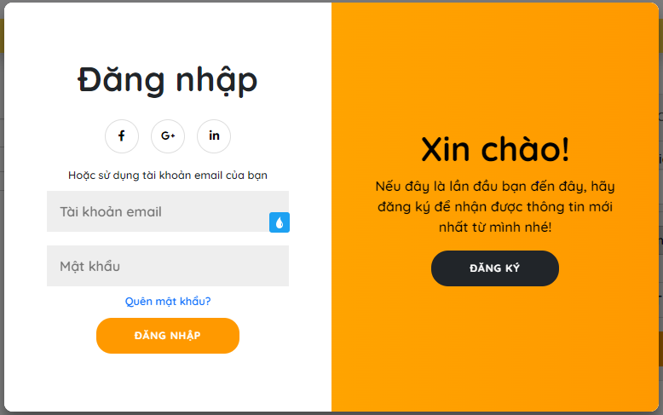
Giao diện đăng nhập dự kiến

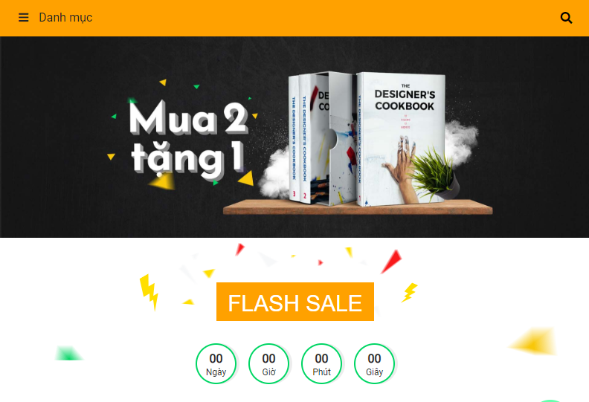

Giao diện trang chủ dự kiến

Hardware Interfaces
Không có.

Software Interfaces
Hệ thống thư viện là một hệ thống dựa trên web

Chạy được trên nhiều trình duyệt khác nhau như Google Chrome, Safari, Opera,… và trên nhiều hệ điều hành khác nhau như Window, MacOS, Linux.

Communications Interfaces
Giao thức HTTP được sử dụng như một giao diện giao tiếp giữa phía máy khách và máy chủ.

System Features

Hệ thống quản lý thư viện
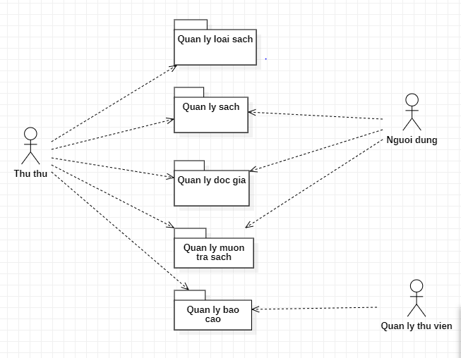

Tính năng của người dùng:
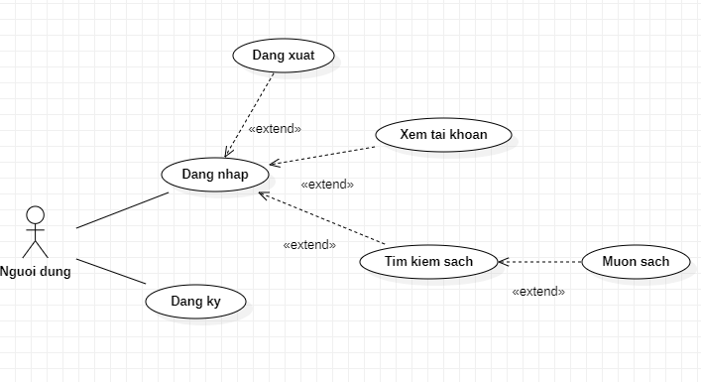

Register (Chức năng đăng ký)
Tên Use case | Register
Mức ưu tiên | Quan trọng
Xảy ra | Người dùng chọn từ Menu
Chi tiết | - Người dùng truy xuất trang Web và chọn “Đăng ký”  - Người dùng điền thông tin vào biểu mẩu, trong đó quan trọng nhất là Email và mật khẩu.  - Hệ thống kiểm tra thông tin, nếu hợp lệ, sẽ thực hiện tạo tài khoản và thông báo thành công đến người dùng.
Kết quả | Tài khoản người dùng được tạo trong cơ sở dữ liệu
Ngoại lệ | Nếu người dùng nhập thông tin không hợp lệ, hệ thống sẽ yêu cầu nhập lại các thông tin không chính xác

Login (Đăng nhập)
Tên Use case | Login
Mức ưu tiên | Quan trọng
Xảy ra | Người dùng chọn từ Menu
Chi tiết | - Người dùng truy xuất trang Web và chọn “Đăng nhập” - Người dùng điền Email và mật khẩu vào biểu mẩu hiện ra. - Hệ thống kiểm tra thông tin, nếu phù hợp với tài khoản có trong cơ sở dữ liệu, sẽ thông báo người dùng đã đăng nhập và trở về trang trước đó.
Kết quả | Người dùng đã đăng nhập có thể thực hiện các Use case đòi hỏi phải đăng nhập.
Ngoại lệ | Nếu trong cơ sở dữ liệu không có tài khoản ứng với thông tin người dùng nhập vào, hệ thống sẽ thông báo để người dùng đăng ký hoặc phục hồi mật khẩu.

Ngoại lệ | Không

View Account ( Xem tài khoản)
Tên Use case | View Account
Mức ưu tiên | Quan trọng
Xảy ra | Người dùng đăng nhập và chọn xem “Tài khoản của tôi”
Chi tiết | - Người dùng truy xuất trang Web, đăng nhập và chọn “My Account” - Trang thông tin tài khoản hiện ra, bao gồm các thông tin đã nhập lúc đăng ký - Người dùng có thể cập nhật các thông tin này ngay tại đây.
Kết quả | Các thông tin về tài khoản của người dùng
Ngoại lệ | Nếu người dùng chưa đăng nhập, hiển thị yêu cầu người dùng đăng nhập

Search (Tìm kiếm)
Tên Use case | Search
Mức ưu tiên | Quan trọng
Xảy ra | Người dùng chọn nhập vào ô tìm kiếm và chọn “Tìm kiếm”
Chi tiết | - Người dùng nhập thông tin vào ô tiềm kiếm và chọn lệnh tìm kiếm - Hệ thống bắt đầu tiềm kiếm sách theo thông tin người dùng đã nhập - Hệ thống hiển thị các sách tìm thấy, trong trường hợp không tìm thấy, sẽ thông báo để người dùng biết - Người dùng có thể xem sách từ danh sách các sách hiện ra
Kết quả | Hiển thi kết quả tìm kiếm, hoặc thông báo không tìm thấy
Ngoại lệ | Không

Borrow (Mượn sách)
Tên Use case | Borrow
Mức ưu tiên | Quan trọng
Xảy ra | Người dùng chọn “Mượn sách” ứng với một sách
Chi tiết | - Người dùng sau khi xem sách và đã đăng nhập, chọn lệnh “Mượn sách” - Hệ thống bắt đầu kiểm tra thông tin hiện tại trong cơ sở dữ liệu, hệ thống sẽ thông báo với người dùng tình trạng hiện tại của sách, nếu sách chưa có người mượn, hệ thống sẽ xem xét và hẹn thời gian mà người dùng có thể đến thư viện mượn sách, và đánh dấu trong cơ sở dữ liệu là đã có người mượn. Nếu hết thời gian trên, người dùng vẫn không đến mượn sách, hệ thống sẽ trả trạng thái của sách về ban đầu - Nếu sách đã có người mượn, hệ thống thông báo ngày sách có thể mượn trở lại
Kết quả | Thời gian có thể mượn sách
Ngoại lệ | Nếu người dùng chưa đăng nhập, yêu cầu người dùng đăng nhập để thực hiện Use case này.

Tính năng của Thủ Thư:
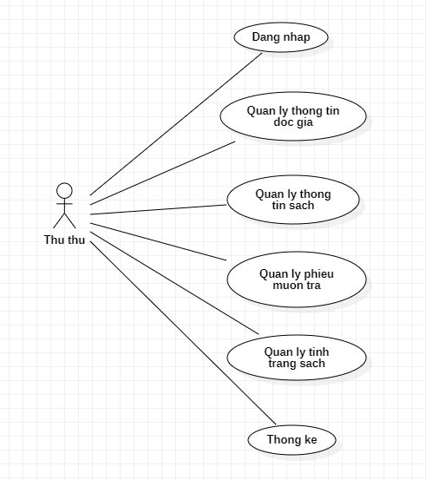

Manage Readers (Quản lý thông tin đọc giả)
Tên Use case | Manage Readers
Mức ưu tiên | Quan trọng
Xảy ra | Người thủ thư đăng nhập và chọn “Quản lí đọc giả”
Chi tiết | - Hệ thống hiển thị danh sách thông tin đọc giả. Người dùng có thể tìm kiếm, thêm, sửa hoặc xóa thông tin đọc giả.
Kết quả | Thông tin đọc giả được quản lý và lưu trữ đầy đủ trong hệ thống thư viện.
Ngoại lệ | Không

4.7 Manage Book (Quản lý thông tin sách)
Tên Use case | Manage Book
Mức ưu tiên | Quan trọng
Xảy ra | Người thủ thư đăng nhập và chọn “Quản lí sách”
Chi tiết | - Người thủ thư vào trang quản lý sách, nếu đã đăng nhập - Người thủ thư có thể thực hiện các việc xem thông tin sách, cập nhật thông tin (đã cho mượn, số lượng còn…), cũng như xóa sách khỏi cơ sở dữ liệu
Kết quả | Tương tác với cơ sở dữ liệu theo thao tác người thủ thư
Ngoại lệ | Không

Manage borrowing and return books
Tên Use case | Manage borrowing and return books
Mức ưu tiên | Quan trọng
Xảy ra | Người dùng muốn mượn hoặc trả sách
Chi tiết | - Chức năng này cho phép thủ thư và đọc giả quản lý các phiếu mượn trả sách. Thủ thư có thể tạo phiếu mượn cho đọc giả, cập nhật trạng thái của phiếu mượn và đánh giá độ trễ khi đọc giả trả sách
Kết quả | Phiếu mượn trả sách được quản lý một cách chính xác và hiệu quả.
Ngoại lệ | Không

Book status management (Quản lý tình trạng sách)
Tên Use case | Book status management
Mức ưu tiên | Trung bình
Xảy ra | Thủ thư muốn quản lý tình trạng các cuốn sách trong thư viện
Chi tiết | - Thủ thư có thể thêm, xóa và sửa thông tin tình trạng của sách, bao gồm các trạng thái: đang mượn, trả sách, còn lại, hỏng, mất..
Kết quả | Thủ thư có thể quản lý tình trạng sách một cách chính xác và hiệu quả.
Ngoại lệ | Không

Manage Reports
Tên Use case | Manage Reports
Mức ưu tiên | Cao
Xảy ra | Quản lý thư viện muốn xem các báo cáo thống kê về các hoạt động trong thư viện.
Chi tiết | - Thủ thư chọn chức năng "Thống kê" trên giao diện chính của hệ thống. Hệ thống hiển thị các tùy chọn thống kê cho người dùng lựa chọn, bao gồm các loại báo cáo, khoảng thời gian, phạm vi thống kê và các tiêu chí khác.
Kết quả | Quản lý thư viện có thể xem các báo cáo thống kê về các hoạt động trong thư viện theo các tiêu chí khác nhau..
Ngoại lệ | Không

Logout (Đăng xuất)
Tên Use case | Logout
Mức ưu tiên | Quan trọng
Xảy ra | Người dùng chọn “Đăng xuất”
Chi tiết | - Người dùng sau khi đăng nhập chọn đăng xuất - Trang Web đưa người dùng thoát khỏi hệ thống, các quyền được trả về mức cơ bản nhất
Kết quả | Thoát khỏi tài khoản đã đăng nhập
Ngoại lệ | Không

Other Nonfunctional Requirements

Performance Requirements
Không có

Safety Requirements
Khả năng đảm bảo bảo mật thông tin: Hệ thống phải đảm bảo bảo mật thông tin về người dùng, tài liệu và các giao dịch trong hệ thống.
Khả năng đảm bảo tính khả dụng của hệ thống: Hệ thống phải đảm bảo tính khả dụng cao trong việc quản lý tài liệu và thông tin của người dùng. Hệ thống phải có khả năng xử lý lượng lớn người dùng và dữ liệu đồng thời mà không bị gián đoạn.
Khả năng đảm bảo tính linh hoạt và mở rộng của hệ thống: Hệ thống phải có khả năng linh hoạt và mở rộng để đáp ứng các yêu cầu mới của người dùng. Hệ thống phải có khả năng tích hợp

Security Requirements
Các thông tin cá nhân nhạy cảm của người dùng được bảo mật tuyệt đối và cam kết không chia sẻ cho bên thứ ba.
Các dữ liệu quan trọng như mật khẩu nên được lưu trữ dưới dạng mã hóa.
Các thao tác quan trọng, có rủi ro cao nên được thực hiện có xác thực nhiều lớp.

Software Quality Attributes
Khả năng sử dụng Hệ thống phải dễ học và sử dụng, với giao diện thân thiện với người dùng và hướng dẫn rõ ràng cho tất cả các chức năng. Hệ thống cũng sẽ cung cấp các thông báo lỗi và hướng dẫn hữu ích cho người dùng trong trường hợp nhập sai.

Độ tin cậy Hệ thống sẽ hoạt động đáng tin cậy và ổn định, không có bất kỳ sự cố tắt đột xuất hoặc mất dữ liệu nào. Hệ thống cũng phải có cơ chế sao lưu và phục hồi trong trường hợp có sự cố hoặc lỗi.

Hiệu suất Hệ thống sẽ hoạt động hiệu quả và đáp ứng nhanh chóng các yêu cầu của người dùng. Hệ thống cũng sẽ có thể xử lý một khối lượng lớn dữ liệu và người dùng mà không ảnh hưởng đến hiệu suất.

Khả năng bảo trì Hệ thống phải dễ dàng bảo trì và nâng cấp, với tài liệu rõ ràng và hỗ trợ cho các sửa đổi hoặc cải tiến trong tương lai.

Business Rules
<List any operating principles about the product, such as which individuals or roles can perform which functions under specific circumstances. These are not functional requirements in themselves, but they may imply certain functional requirements to enforce the rules.>

Other Requirements
<Define any other requirements not covered elsewhere in the SRS. This might include database requirements, internationalization requirements, legal requirements, reuse objectives for the project, and so on. Add any new sections that are pertinent to the project.>
Appendix A: Glossary
<Define all the terms necessary to properly interpret the SRS, including acronyms and abbreviations. You may wish to build a separate glossary that spans multiple projects or the entire organization, and just include terms specific to a single project in each SRS.>
Appendix B: Analysis Models
<Optionally, include any pertinent analysis models, such as data flow diagrams, class diagrams, state-transition diagrams, or entity-relationship diagrams.>
Appendix C: To Be Determined List
<Collect a numbered list of the TBD (to be determined) references that remain in the SRS so they can be tracked to closure.>

